**概要**

Docker 是开发人员和系统管理员使用容器开发、部署和运行应用程序的平台。Docker 可让您从组件快速组装应用程序，并消除分发代码时可能产生的不兼容。Docker 允许您尽可能快地测试代码并将其部署到生产中。使用 Linux 容器来部署应用程序称为容器化。

容器化越来越受欢迎，因为容器：

1. 灵活：即使是最复杂的应用程序也可以进行容器化。
2. 轻量级：容器利用并共享主机内核。
3. 可互换：您可以动态部署更新和升级应用
4. 可移植：您可以在本地构建，部署到云并在任何地方运行。
5. 可扩展：可以增加并自动分发容器副本。
6. 可堆叠：您可以垂直和动态堆叠服务。

Docker通过轻松构建和分发包含应用程序运行环境的image来简化软件交付。

应用程序运行环境包含什么？

应用程序通常需要特定版本的操作系统、应用程序服务器、JDK 和数据库服务器，可能需要调整配置文件，以及类似的多个其他依赖项。应用程序可能需要绑定到特定端口和一定数量的内存。这些组件和配置构成了应用程序运行环境

您可以提供下载和安装这些组件的脚本来完成以上操作，但Docker 使这一过程简化。

使用dokcer创建一个映像，其中包含应用程序和应用程序运行环境，并将其作为一个组件管理。然后，这些映像用于创建 Docker 容器，这些容器在 Docker 提供的容器虚拟化平台上运行。

**Docker 的三个主要组件：**

Images

映像是Docker的生成组件。用来定义应用程序和应用程序运行环境的只读模板。

Containers

容器是 Docker 的运行组件由映像创建。容器可以运行、启动、停止、移动和删除。

Registry

远程仓库用于存储、共享和管理映像，是 Docker 的分发组件。Docker Store 是一个公开可用的远程仓库，位于http://store.docker.com

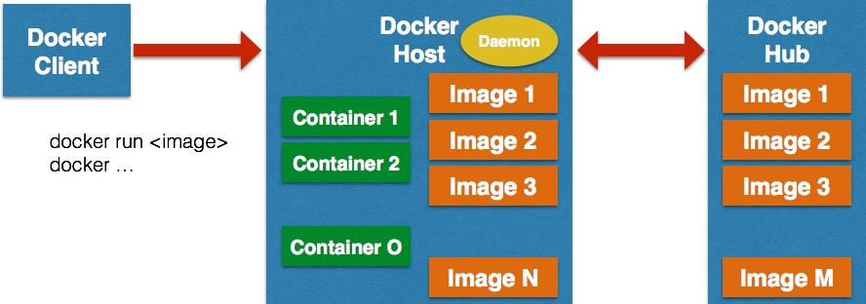

为了使这三个组件协同工作，Docker Daemon（或 Docker Engine）在主机上运行，并执行构建、运行和分发 Docker 容器的繁重工作。此外，客户端是一个 Docker 二进制文件，它接受来自用户的命令，并与引擎来回通信。

客户端与位于同一主机或不同主机上的引擎通信。客户端使用pull命令请求引擎从远程仓库中提取映像。然后，引擎从 Docker Store下载映像，或从其他你配置的远程仓库下载。下载到主机后。客户端使用run命令运行容器。

**Docker Image**

Docker 映像是一个只读模板，Docker使用它启动 容器。Image由一系列层组成。Docker 利用union file systems将这些层合并到单个映像中。

Docker 如此轻量级的原因之一是因为这些层。当您更改 Docker 映像（例如，将应用程序更新为新版本）时，将生成新图层。因此，而不是像使用虚拟机那样替换整个映像或完全重建，而是添加或更新该层。现在，您不需要分发全新的映像，只需更新，使分发 Docker 映像更快、更简单。

每个映像都从基础映像开始叠加层，例如基础 Ubuntu 映像或基础Fedora映像。您还可以使用自己的映像作为新映像的基础，例如，如果您有一个基本 Apache 映像，则可以使用它作为所有 Web 应用程序映像的基础。

在基础映像的基础上，使用一系列的指令创建层，最终创建出最后的映像。保存这些指令的文件叫做Dockerfile。

当您请求生成映像时，Docker 会读取此 Dockerfile，执行指令，并返回最终映像。可以使用的指令有

1. 在应用程序运行环境系统中执行一个命令
2. 添加文件或目录到应用程序运行环境的系统目录中
3. 创建环境变量
4. 启动容器后，启动进程

**Docker Container**

容器由操作系统、用户添加的文件和元数据组成。正如我们所看到的，每个容器都是从映像构建的。该映像告诉 Docker ，容器包含什么，启动容器时要运行的进程，以及各种其他配置数据。Docker 映像是只读的。当 Docker 从映像运行容器时，它会在映像上添加一个读写层，然后应用程序可以在其中运行。默认情况下，运行应用程序产生的数据或文件都存储在这层上。这意味着：当该容器被删除时，数据也一起被删除。

**containers和虚拟机的区别**

容器在 Linux 上本机运行，并与其他容器共享主机的内核。它运行一个分离的进程，不会占用比任何其他可执行文件更多的内存，因此它很轻量。

相比之下，虚拟机 （VM） 运行一个完全的" guest"操作系统，通过虚拟机管理程序虚拟访问主机资源。通常，VM 提供的环境比大多数应用程序需要的资源更多。

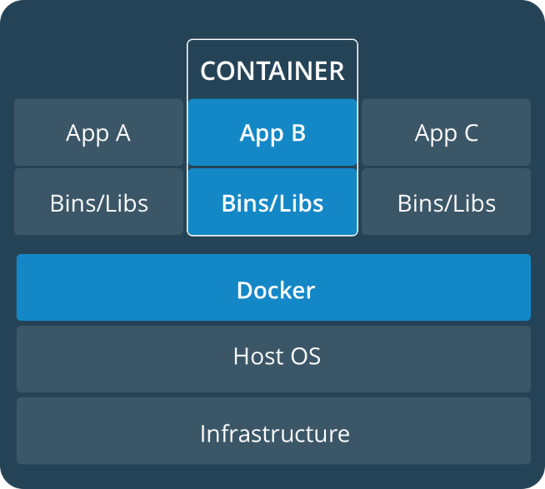 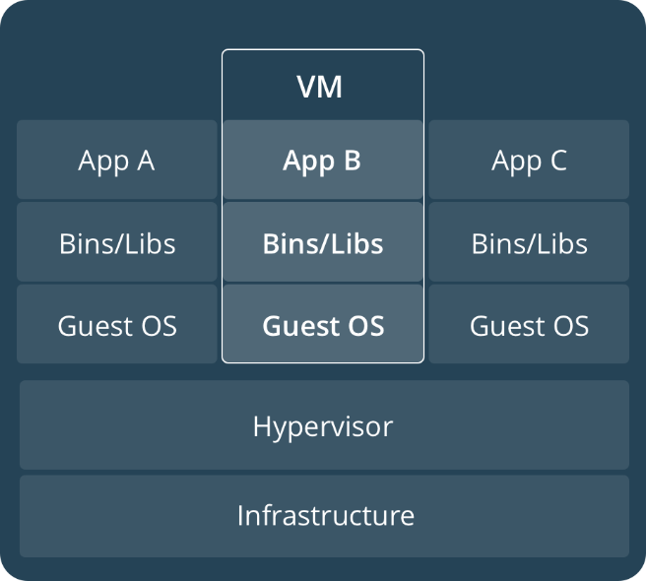

**Docker Engine**

Docker 主机是作为在计算机上安装 Docker 时创建的。创建 Docker 主机后，它允许您管理映像和容器。例如，可以下载映像，也可以启动、停止和重新启动容器。

**Docker Client**

客户端与 Docker 主机通信

<https://docs.docker.com/install/>

<https://docs.docker.com/install/linux/docker-ce/centos/>

<https://github.com/docker/labs/blob/master/developer-tools/java/chapters/ch02-basic-concepts.adoc>